KLASA IV
Temat: Podsumowanie działu 5.
Podręcznik str.135-136
Zeszyt ćwiczeń str.83 -85

Temat: Co to jest krajobraz .
Podręcznik str.138-140
Zeszyt ćwiczeń str.86 zad.1,2

1. Wyjaśnij pojęcia:
- krajobraz - ---------------------------------------------------------------------------------------------------------------------------------------------------------------------------------------------------------------------------------------------------------------------------------------------------------------------------------------------------------------------------------------------------------------------------------------------------
- krajobraz naturalny - ----------------------------------------------------------------------------------------------------------------------------------------------------------------------------------------------------------------------------------------------------------------------------------------------------------------------------------------------------------------------------------------------------------------------------------------
- krajobraz kulturowy - --------------------------------------------------------------------------------------------------------------------------------------------------------------------------------------------------------------------------------------------------------------------------------------------------------------------------------------------------------------------------------------------------------------------------------------------------------------------------------------------------------------------------------------------------------

2. Zaznacz nazwy krajobrazu przedstawionego na zdjęciach. Obok wpisz jego charakterystyczne elementy.

Fotografia | Typ krajobrazu | Charakterystyczne elementy  krajobrazu
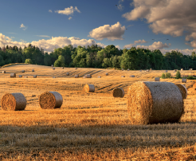 | □krajobraz naturalny  □krajobraz górski  □krajobraz leśny  □krajobraz bagienny  □krajobraz kulturowy  □krajobraz rolniczy  □krajobraz przemysłowy  □krajobraz miejski
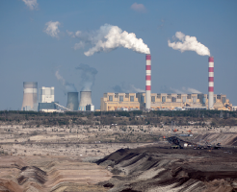 | □krajobraz naturalny  □krajobraz górski  □krajobraz leśny  □krajobraz bagienny  □krajobraz kulturowy  □krajobraz rolniczy  □krajobraz przemysłowy  □krajobraz miejski
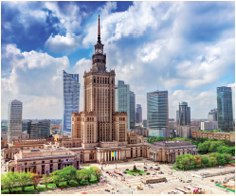 | □krajobraz naturalny  □krajobraz górski  □krajobraz leśny  □krajobraz bagienny  □krajobraz kulturowy  □krajobraz rolniczy  □krajobraz przemysłowy  □krajobraz miejski
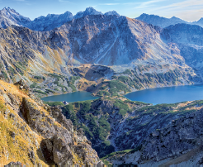 | □krajobraz naturalny  □krajobraz górski  □krajobraz leśny  □krajobraz bagienny  □krajobraz kulturowy  □krajobraz rolniczy  □krajobraz przemysłowy  □krajobraz miejski

KLASA V
Temat: Pogoda a klimat.
Podręcznik str. 102-107
Zeszyt ćwiczeń str. 61 -63
1.Wyjaśnij pojęcia:
- pogoda- -----------------------------------------------------------------------------------------------------------------------------------------------------------------------------------------------------------------------------------------------------------------------------------------------------------------------------------------------------------------------------------------------------------------------
- klimat- -------------------------------------------------------------------------------------------------------------------------------------------------------------------------------------------------------------------------------------------------------------------------------------------------------------------------------------------------------------------------------------------------------------------------
- średnia roczna temperatura powietrza- ------------------------------------------------------------------------------------------------------------------------------------------------------------------------------------------------------------------------------------------------------------------------------------------------------------------------------------------------------------------------------
- roczna suma opadów- -----------------------------------------------------------------------------------------------------------------------------------------------------------------------------------------------------------------------------------------------------------------------------------------------------------------------------------------------------------------------------------------------------
- średnia roczna amplituda powietrza- --------------------------------------------------------------------------------------------------------------------------------------------------------------------------------------------------------------------------------------------------------------------------------------------------------------------------------------------------------------------------------

2.Napisz jaka jest różnica między klimatem, a pogodą
---------------------------------------------------------------------------------------------------------------------------------------------------------------------------------------------------------------------------------------------------------------------------------------------------------------------------------------------------------------------------------------------------------------------------------------------------------------------------------------------------------------------------------------------

KLASA VI
Temat: Podsumowanie działu 4.
Podręcznik str.125-126
Zeszyt ćwiczeń str. 80 -81

KLASA VII
Temat: Turystyka w Polsce.
Podręcznik str. 153-157 (2 jednostki lekcyjne).
Zeszyt ćwiczeń str.95 - 96
1.Wyjaśnij termin turystyka.
-----------------------------------------------------------------------------------------------------------------------------------------------------------------------------------------------------------------------------------------------------------------------------------------------------------------------------------------------------------------------------------------------------------------------------------
2. Jakie znaczenie ma turystyki dla gospodarki kraju.
----------------------------------------------------------------------------------------------------------------------------------------------------------------------------------------------------------------------------------------------------------------------------------------------------------------------------------------------------------------------------------------------------------------------------------------------------------------------------------------------------------------------------------------------------------------------------------------------------------------------------------------------------------------------------------------------------------------------------------------------------------------------------------------------------------------------------------------------------------------------------------------------------------------------------------------------------------------------------------------------------------------------------------------------------------------------------------------------------------------------------------------------------------------------------------------------

KLASA VIII
Temat: Stany Zjednoczone - przemysł.
Podręcznik str.140-142
Zeszyt ćwiczeń str. 66 zad. 1,2, str. 67 zad.3

